Hygiëne instructies aan boord

Algemeen
Corona verspreidt zich via hoest- en niesdruppeltjes. Virussen kunnen ook worden verspreid via druppels op bijvoorbeeld stoelen.

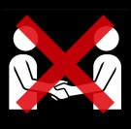
Schud geen handen
Het virus kan verspreid worden voordat de symptomen zichtbaar zijn.

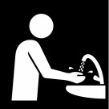
Was uw handen
Maak uw handen nat met schoon, stromend water en breng zeep aan. Was uw handen, inclusief de rug, tussen uw vingers en onder uw nagels en schrob ze gedurende minstens 20 seconden.
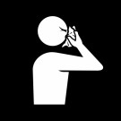
Gebruik tissues
Bedek uw mond en neus met een zakdoekje als u hoest of nies, gooi het zakdoekje dan in de vuilnisbak en was uw handen.

Hoest of nies in uw elleboog
Als u geen zakdoekje bij de hand hebt, hoest of nies dan in uw elleboog in plaats van in uw handen.

